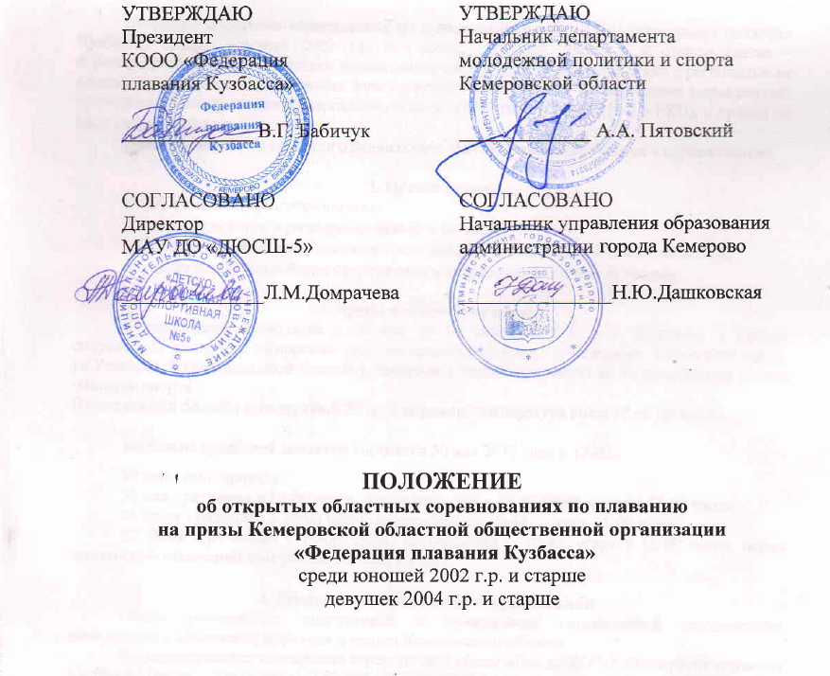

г. Кемерово
2017 г.
1. Общие положения
Открытые областные соревнования по плаванию на призы КООО «Федерация плавания Кузбасса»среди юношей 2002г.р. и старше, девушек 2004 г.р. и старше (далее – соревнования), являются личными соревнованиями, проводятся в соответствии с региональным календарным планом официальных физкультурных мероприятий и спортивных мероприятий, проводимых на территории Кемеровской области в 2017 году (СМ № 258-1 в РКП),и правилпо виду спорта «плавание».
Данное положение является официальным приглашением для участия в соревнованиях.

2.Цели и задачи
Соревнования проводятся в целях:
- популяризации и развития плавания в регионе;
- обмена опытом работы между тренерами,развивающими плавание в Сибири;
- выявление сильнейших спортсменов и формирование сборной команд.

3. Время и место проведения
Соревнования проводятся с 30 мая по 02 июня 2017 г. в г.Кемерово в здании спортивного комплекса «Кировец», расположенном по адресу: г. Кемерово, Кировский район, ул.Ушакова, 2 (плавательный бассейн), сведения о котором внесены во Всероссийский реестр объектов спорта.
Плавательный бассейн стандартный 25 м., 6 дорожек, температура воды 27 по Цельсию.

Заседание судейской коллегии состоится 30 мая 2017 года в 17-00 часов.

30 мая - день приезда
31 мая - разминка в 10-00 часов, парад открытия в 10-45 часов, старт в 11-00 часов
01 июня - разминка в 10-00 часов, награждение – 10-45, старт в 11-00 часов
02 июня - разминка в 10-00 часов, награждение – 10-45, старт в 11-00 часов, парад закрытия по окончании программы соревнований.

4. Руководство проведением соревнований
Общее руководство подготовкой и проведением соревнований осуществляет департамент молодежной политики и спорта Кемеровской области.
Непосредственное проведение соревнований возлагается на КООО «Федерация плавания Кузбасса» (далее – Федерация), ГБУДО «ОСДЮСШОР по плаванию» (далее – ОСДЮСШОР)
и главную судейскую коллегию, утвержденную Федерацией.
Главный судья соревнований – Жердев Ю.В., судья МК г. Новокузнецк.
Главный секретарь соревнований – Горданова Е.В., судья 1 категории, г. Кемерово.

Главный судья соревнований представляет отчет по итогам проведения соревнованиям и протоколы соревнований не позднее дня после их окончания.

5. Участники соревнований
В соревнованиях принимают участие спортсмены по спортивной подготовленности не ниже КМС (1 разряд по согласованию с организаторами соревнований),прошедшие медицинский осмотр и допущенные к соревнованиям по состоянию здоровьяв следующих возрастных группах:
- юноши 2002г.р. и старше
- девушки 2004 г.р. и старше
Участники соревнований стартуют в неограниченном количестве видов программы.

6. Программа соревнований

1 день (30.05.2017)
15.00-18.00 | Тренировка участников
2 день (31.05.2017)
Разминка 10.00  Торжественное  открытие 10.45  Старт 11.00  По окончании  программы  соревнований  Мастер-класс  (Сельков В.В.-ЗМС  Зубков М.Е.-МСМК) | 50 м | брасс | предварительный | ю/д
 | 50 м | на спине | предварительный | ю
 | 200 м | вольный стиль |  | ю
 | 200 м | баттерфляй |  | д
 | 100 м | баттерфляй |  | ю
 | 100 м | вольный стиль |  | д
 | 200 м | на спине |  | д
 | 400 м | комплексное плавание |  | ю/д
 | 50 м | брасс | финал | ю/д
 | 50 м | на спине | финал | ю
 | эстафета | 4х100 м комбинированная |  | д
 | эстафета | 4х100 м вольный стиль |  | ю
3 день (01.06.2017)
Разминка 10.00  Награждение 10.45  Старт 11.00  Награждение по  итогам 1 дня  По окончании  программы  соревнований  семинар для  тренеров от ЗМС  Селькова В.В. | 50 м | вольный стиль | предварительный | ю
 | 50 м | баттерфляй | предварительный | ю/д
 | 200 м | вольный стиль |  | д
 | 100 м | на спине |  | д
 | 200 м | на спине |  | ю
 | 400 м | вольный стиль |  | ю
 | 200 м | брасс |  | д
 | 100 м | брасс |  | ю
 | 100 м | комплексное плавание |  | ю/д
 | 50 м | вольный стиль | финал | ю
 | 50 м | баттерфляй | финал | ю/д
 | эстафета | 4х100 м вольный стиль |  | д
 | эстафета | 4х100 м комбинированная |  | ю
4 день (02.06.2017)
Разминка 10.00  Награждение 10.45  Старт 11.00  Парад закрытия | 50 м | вольный стиль | предварительный | д
 | 50 м | на спине | предварительный | д
 | 100 м | на спине |  | ю
 | 100 м | брасс |  | д
 | 200 м | брасс |  | ю
 | 100 м | баттерфляй |  | д
 | 200 м | баттерфляй |  | ю
 | 400 м | вольный стиль |  | д
 | 100 м | вольный стиль |  | ю
 | 200 м | комплексное плавание |  | ю/д
 | 50 м | вольный стиль | финал | д
 | 50 м | на спине | финал | д
 | эстафета | 4х100 м смешанная |  | ю/д

7.Награждение
Спортсмены, занявшие 1,2,3 места в индивидуальных видах программы награждаются грамотами департамента молодежной политики и спорта Кемеровской области, ценными призами Федерации (компании TYR).Спортсмены, показавшие лучший результат среди юношей и девушек по сумме трех дистанций (по действующим очкам FINA) будут награждены сертификатами на приобретение гидрокостюма и халата от фирмы TYR.

8. Страхование участников соревнований
Участие в спортивных соревнованиях осуществляется только при наличии полиса страхованияжизни и здоровья от несчастных случаев, который представляется в комиссию по допуску участников на каждого участника спортивных соревнований.

9. Обеспечение безопасности участников и зрителей
Соревнования проводятся на базе спортивного комплекса «Кировец», принятом в эксплуатацию комиссией при наличии акта технического обследования готовности спортивного сооружения к проведению спортивных мероприятий, а такжев соответствиис требованиями:
- Правил обеспечения безопасности при проведении официальных спортивных соревнований, утвержденных Постановлением Правительства Российской Федерации от 18.04.2014 № 353;
- приказа Министерства здравоохранения Российской Федерации от 01.03.2016
№ 134н «О порядке оказания медицинской помощи лицам, занимающимся физической культурой и спортом (в том числе при подготовке и проведении физкультурных мероприятий и спортивных мероприятий), включая порядок медицинского осмотра лиц, желающих пройти спортивную подготовку, заниматься физической культурой и спортом в организациях и (или) выполнить нормативы испытаний (тестов) Всероссийского физкультурно-спортивного комплекса «Готов к труду и обороне»;
- Рекомендаций по обеспечению безопасности и профилактики травматизма при занятиях физической культурой и спортом (№ 44 от 01.04.1993 г.).
Федерация, ОСДЮСШОР несут ответственность за обеспечение безопасности при организации работ по подготовке и проведению соревнования, в том числе:
- соответствие нормам техники безопасности мест проведения тренировок и соревнований;
- ликвидацию неисправностей, обнаруженных на сооружении и отрицательно влияющих на проведение тренировок и соревнований;
- обеспечение мер по профилактике спортивного травматизма и безопасности подготовки и проведения соревнования в целом (ответственный – Жердев Ю.В., главный судья соревнований);
- организацию безопасности в соответствии со ст.12 Федерального закона от 07.02.2011 № 3-ФЗ «О полиции» в месте проведения соревнований и прилегающей территории (ответственный– Управление образования администрации города Кемерово);
- организацию медицинского обслуживания в период проведения соревнований – обеспечивается бригадой скорой медицинской помощи (в резерве)и врачом-специалистом ОСДЮСШОР (Шаболта Марина Александровна);
- несчастные случаи во время проведения тренировок, при подготовке и проведении соревнований в соответствии с нормами действующего законодательства Российской Федерации.
Ответственность за размещение (проживание) и питание иногородних спортсменов в дни проведения соревнований несут командирующие организации и представители команд.
В целях предупреждения травм, заболеваний, несчастных случаев при проведении спортивных мероприятий Федерация и ОСДЮСШОР руководствуется санитарными правилами содержания мест размещения и занятий физической культурой и спортом, утвержденными действующим законодательством Российской Федерации.

10. Условия финансирования.
Расходы, связанные с проведением соревнований несут Федерация и ОСДЮСШОР
(по согласованию).
Расходы, связанные с награждением участников соревнований грамотами несет департамент молодежной политики и спорта Кемеровской области
Расходы по командированию участников, тренеров, представителей команд (проезд, проживание,питание в пути и дни соревнований, страхование участников)несут командирующие организации (проживание 400 руб., питание 500 руб.)

11. Заявка на участие
Техническую заявку необходимо оформлять в программе Entry_Editor и направлять на электронный адрес: kemplavanie@mail.ruв срок до 20 мая 2017 г. Также участие в соревнованиях необходимо подтвердить по тел. +7(384-2) 58-11-86.
Форма заявки размещена на сайте www.kuzswimming.ru.
В мандатную комиссию в день приезда на соревнования представляют следующие документы:
- медицинская заявка, заверенная ВФД (врачебно-физкультурным диспансером),
- паспорт или документ его заменяющий;
- классификационная книжка спортсмена;
- техническая заявка;
- договор (оригинал) о страховании (несчастных случаев, жизни и здоровья),
Проезд от Железнодорожного вокзала и Автовокзала до спортивного комплекса «Кировец» маршрутным такси № 61, № 11, остановка «ДК Кировского района».

